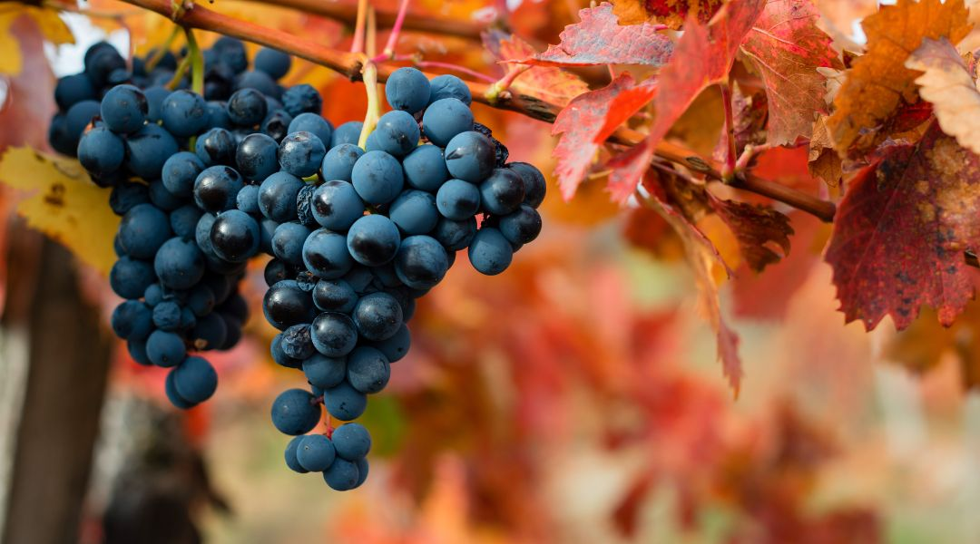

Jídelníček od 16. -20. 9. 2024 alergeny
Po: | S: | Chléb, džemové máslo, blumy, mléko | 1,7
 | O: | Polévka rajská s ovesnými vločkami | 1,7
 |  | Těstoviny s krůtím masem, pórkem, mrkvový salát, čaj | 1,7
 | S: | Louhovaná bageta, šlehaná lučina, ovoce, mléko | 1,7
Út: | S: | Chléb, pomazánka krabí, salátová okurka, mléko | 1,4,7
 | O: | Polévka vývar se zeleninou a písmenky | 1,9
 |  | Hovězí na česneku, dušený špenát, bramborový knedlík, čaj | 1,7
 | S: | Tmavý toustový chléb, pomazánkové máslo, ovoce, mléko | 1,7
St: | S: | Chléb, pomazánka drožďová, banány, mléko | 1,3,7
 | O: | Polévka cizrnová krémová | 1,7
 |  | Pečené kuře, rýže, ledový salát, čaj | 7
 | S: | Kukuřičné lupínky s mlékem, ovoce, čaj | 1,7
Čt: | S: | Termix, rohlík, čaj | 1,7
 | O: | Polévka zeleninová s pohankou | 1,7,9
 |  | Zahradnická sekaná, bramborová kaše, rajče, čaj | 1,3,7
 | S: | Chléb, pomazánka hrášková, ovoce, mléko | 1,7
Pá: | S: | Chléb, rostlinné máslo, mozzarella, ředkev, mléko | 1,7
 | O: | Polévka celerová | 1,7,9
 |  | Dukátové buchtičky s vanilkovým krémem, mléko | 1,3,7
 | S: | Veka, pomazánka ze šunkového sýru, ovoce, mléko | 1,7

alergeny - viz seznam alergenů
Ovoce a zelenina při odpoledních svačinách – dle aktuálního sortimentu.
Ovocné čaje a neochucená voda po celý den. Strava je určena k okamžité spotřebě.
Změna jídelníčku vyhrazena!
Dobrou chuť přeje kolektiv kuchyně MŠ Němčická.

